«Использование мнемотехники при заучивании стихотворений. Мнемотаблица для заучивания стихотворения «Жук»,

лексическая тема «Насекомые»
для детей старшего дошкольного возраста

“Учите ребёнка каким-нибудь неизвестным ему пяти словам – он будет долго и напрасно мучиться, но свяжите двадцать таких слов с картинками, и он их усвоит на лету”

К. Д. Ушинский

Все понимают, что заучивание стихотворений для ребёнка приносит огромную пользу: расширяется кругозор, развивается память, формируется культурный уровень маленького человека. Но иногда ребёнку тяжело дается заучивание стихотворений. Существует много способов и методик заучивания стихов. Мне хочется предложить для заучивания стихотворений с детьми использование схематичного изображения предметов и действий, так как дети обычно используют наглядно-образное мышление для познания мира. Картинный фон, который наблюдает ребёнок, одновременно с чтением стиха, помогает воспринять стихотворение по двум органам чувств – зрительному и слуховому, а значит, лучше его понять и запомнить. Для лучшего запоминания ребёнку достаточно даже простого схематического изображения к строчке или смысловому фрагменту. Здесь помогает мнемотехника.
Мнемотехника - в переводе с греческого - «искусство запоминания». Это система методов и приемов, обеспечивающих успешное запоминание, сохранение и воспроизведение информации, знаний об особенностях объектов природы, об окружающем мире, эффективное запоминание структуры рассказа, и, конечно, развитие речи.
Зачем нужна мнемотехника? Казалось бы, ответ очевиден - мнемотехника нужна для запоминания информации. Мнемотехника сводится к замене абстрактной информации конкретными образами (чаще всего визуальными) и связи их с помощью ассоциаций. В результате неудобная для запоминания информация, преобразуется в более удобную форму. Настолько удобную, что становится возможным запоминать большие объемы информации, которые обычными средствами кажется невозможно запомнить. Но польза от мнемотехники не сводится только к запоминанию. Регулярное использование мнемотехники или выполнение упражнений по запоминанию позволит развить и другие способности, очень необходимые в обычной жизни.
Регулярное использование мнемотехники позволит включить в работу и развить:
1. Внимание. Внимание и память сильно взаимосвязаны. Необходимость отслеживать связи между образами, замена объектов образами приводит к тому, что у вас тренируется внимание и повышается способность к концентрации на текущей деятельности.
2. Образное мышление. Начав работать с образами для запоминания, через некоторое время вы начнете использовать их и в процессе мышления. Вы обнаружите, что способны гораздо быстрее разобраться в новой для вас ситуации, что у вас улучшились интуитивные способности, а для поиска решения (как в обычных житейских ситуациях, так и при решении сложных проблем) вам потребуется меньше времени. И там, где другие люди, пытаются что-то неуклюже анализировать, вы уже видите ответ.
3. Способность к визуализации. Конечно, образы, могут быть самыми разными. Но чаще всего используются зрительные или визуальные. И привычка к их использованию может существенно изменить ваш взгляд на мир и отношение к нему. Вспомните о таких великих визуалах как Александр Сергеевич Пушкин и Уолт Дисней. Многие вещи, над которыми обычному человеку пришлось бы долго размышлять, оценивая их преимущества и недостатки, они просто видели. Пушкин, при написании своих произведений использовал изображения. Мысленные или действительные. Очень часто он сначала рисовал в своих рукописях рисунки, а потом описывал в прозе или стихах изображенное. Знаменитый Диснейленд Диснея также однажды просто появился перед его глазами. Как-то он подумал, что было бы хорошо, чтоб было такое сказочное место, в которое можно было бы пойти погулять, увидел его в своем воображении, а остальное уже было делом техники.
4. Воображение. Необходимость постоянно заменять абстрактные предметы образами, а также связывать их с помощью ассоциаций приводит к необходимости использовать воображение. Вы можете обнаружить, что у вас сама собой появилась способность находить неожиданные решения. Ну, или эти решения вам будут казаться самыми обычными, но в глазах окружающих они будут казаться яркими и нестандартными.
Мнемотехника в детском саду, как результативный метод запоминания, обычно осваивается на простых примерах. Для начала детей знакомят с мнемоквадратами – понятными изображения, которые обозначают одно слово, словосочетание, его характеристики или простое предложение. Затем воспитатель усложняет занятия, демонстрируя мнемодорожки – это уже квадрат из четырех картинок, по которым можно составить небольшой рассказ в 2-3 предложения. И, наконец, самая сложная структура – это мнемотаблицы. Они представляют собой изображения основных звеньев, в том числе схематические, по которым можно запомнить и воспроизвести целый рассказ или даже стихотворение.
Основные приемы запоминания мнемотехники основаны на ассоциациях, логическом мышлении, наблюдательности.

Жук
Я нашла себе жука На большой ромашке,
Не хочу держать в руках – Пусть лежит в кармашке. Ой, упал, упал мой жук, Нос испачкал пылью.
Улетел зеленый жук, Улетел на крыльях.

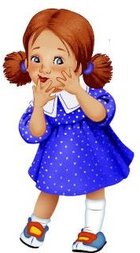 | 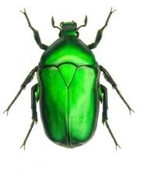 |  | 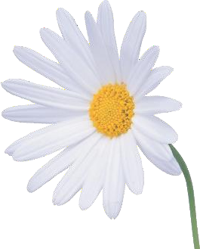
 | 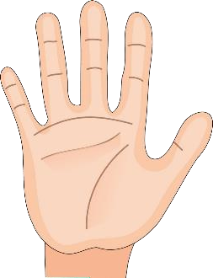 |  |   
 |  | 
 |  | 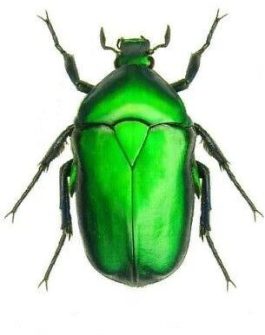 | 